Ref. COMM(24)02688 02.10.2024

Declarație comună
Comisia Europeană acordă douăsprezece luni suplimentare pentru punerea în aplicare a EUDR ca răspuns la preocupările sectorului

Producătorii primari europeni și mai multe sectoare de activitate salută propunerea Comisiei Europene de a prelungi perioada de punere în aplicare a Regulamentului UE privind defrișările (EUDR) cu încă 12 luni. Deși susținem pe deplin obiectivul regulamentului de a combate defrișările la nivel mondial, este esențial să ne asigurăm că acesta este pus în aplicare în condiții adecvate pentru a fi eficient și fezabil.
Timp de mai multe luni, organizațiile noastre și-au exprimat îngrijorarea cu privire la aplicabilitatea practică a regulamentului și la sarcina administrativă substanțială pe care o impune. Prin urmare, solicităm Parlamentului European și Consiliului să ia în considerare provocările semnalate de statele membre ale UE, țările terțe și părțile interesate relevante și să aprobe propunerea Comisiei de amânare cu un an.
Atenția trebuie să se îndrepte acum spre rezolvarea provocărilor practice asociate cu punerea în aplicare a EUDR pentru a preveni incertitudinile și a evita perturbările lanțului de aprovizionare. Vom analiza cu atenție documentul de orientare publicat astăzi și ne menținem angajamentul de a continua dialogul pentru a asigura soluții viabile pentru toate sectoarele afectate.

Semnatari:
CEI-Bois - Confederația europeană a industriilor de prelucrare a lemnului
CEPF – Confederația proprietarilor de păduri din Europa
CEPI - Confederația europeană a industriei hârtiei
Copa-Cogeca – Agricultorii și cooperativele agricole din Europa
ELO – Organizația europeană a proprietarilor de terenuri
EOS - Organizația europeană a industriei de cherestea
EUSTAFOR – Asociația europeană a pădurilor de stat
FEFAC – Federația europeană a producătorilor de furaje combinate
UECBV – Uniunea europeană a comercianților de animale vii și de carne
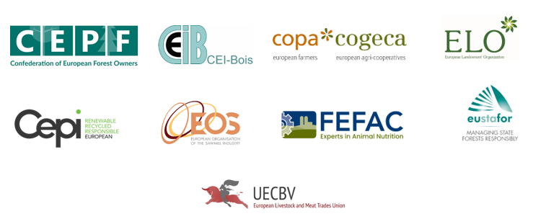

-SFÂRȘIT-
În curând, vor fi disponibile traducerile în DE, ES, FR, IT, PL și RO pe site-ul Copa-Cogeca.
Despre noi - Copa și Cogeca reprezintă vocea unită a agricultorilor și a cooperativelor agricole din Uniunea Europeană. Împreună, ne asigurăm că agricultura UE este durabilă, inovatoare și competitivă, garantând siguranța alimentară pentru cinci sute de milioane de oameni din ansamblul Europei. >>> Pentru mai multe informații www.copa-cogeca.eu

Pentru informații suplimentare, vă rugăm contactați:
Oana Neagu  Director Afaceri Generale  oana.neagu@copa-cogeca.eu | Jean-Baptiste Boucher  Director Comunicare  +32 474 84 08 36  jean-baptiste.boucher@copa-cogeca.eu

Listă de adrese comunicat de presă
Dezabonare
Abonați-vă

